TRƯỜNG TIỂU HỌC LẠC LONG  Tổ: 4+5 | CỘNG HOÀ XÃ HỘI CHỦ NGHĨA VIỆT NAM  Độc lập – Tự do – Hạnh phúc  Lạc Long, ngày 04 tháng 8 năm 2023
BÁO CÁO
CHUYÊN ĐỀ DẠY HỌC CHƯƠNG TRÌNH GDPT 2018
THEO HƯỚNG PHÁT TRIỂN PHẨM CHẤT, NĂNG LỰC CHO HỌC SINH
TRONG MÔN KHOA HỌC LỚP 4 NĂM HỌC: 2023-2024
- LÍ DO CHỌN CHUYÊN ĐỀ
1. Cơ sở lí luận
Mục tiêu của CT GDPT 2018 là phát triển toàn diện phẩm chất, năng lực cho HS thông qua các hoạt động giáo dục bao gồm hoạt động dạy học và hoạt động trải nghiệm. Để phát triển năng lực của người học, CT GDPT 2018 đổi mới nội dung và phương pháp giáo dục theo hướng: dạy học phân hoá, dạy học tích hợp và dạy học thông qua hoạt động tích cực của người học.
Năm học 2023- 2024 là năm học thứ tư trong lộ trình thực hiện dạy học theo chương trình giáo dục phổ thông 2018 đối với cấp tiểu học và năm đầu tiên thay SGK lớp 4. Việc triển khai dạy học nhằm đáp ứng yêu cầu của CT GDPT mới khiến GV lúng túng, gặp nhiều khó khăn khi mà lên chương trình hay thiết kế giáo án. GV phải rà soát chương trình, cần phải có nhiều thời gian để nghiên cứu, bồi dưỡng để có cái nhìn tổng thể về nội dung, chương trình giáo dục cũng như phương thức tổ chức các loại hình hoạt động.
2. Cơ sở thực tiễn:
Năm học 2023-2024 là năm học đầu tiên lớp 4 thực hiện dạy học theo Chương trình giáo dục phổ thông mới (GDPT 2018 ) chúng tôi nhận thấy những thuận lợi và khó khăn sau:
2.1. Thuận lợi:
- Ban Giám hiệu các nhà trường đặc biệt quan tâm đến chương trình GDPT 2018 nên lựa chọn đội ngũ GV đảm bảo về chất lượng để đáp ứng chương trình. Bên cạnh đó BGH còn tổ chức nhiều lớp dưỡng GV để đáp ứng yêu cầu giảng dạy.
- Đội ngũ giáo viên lớp 4nhiệt tình trong công tác, có tinh thần tự học, tự bồi dưỡng chuyên môn nghiệp vụ, có nhiều năm giảng dạy lớp 4.
- 100% giáo viên đã hoàn thành tập huấn về chương trình, phương pháp và hình thức dạy học giảng dạy theo chương trình giáo dục phổ thông mới để phát huy tính tích cực, chủ động sáng tạo của học sinh một cách hiệu quả.
2.2. Khó khăn:
* Về phía giáo viên:
- Trong lớp có đủ đối tượng học sinh có thuận lợi nhưng cũng có những khó khăn nhất định, trong một bài học chúng tôi phải thiết kế đầy đủ các dạng bài cho đủ các đối tượng học sinh sao cho học sinh khá giỏi không thấy nhàm mà học sinh trung bình yếu không thấy chán nên cũng đòi hỏi mỗi chúng tôi phải đầu tư công sức, thời gian.
- Kĩ năng khai thác một số phần mềm dạy học của giáo viên còn hạn chế.
- Thiết bị dạy học cho môn Khoa học cũng như các môn học, các hoạt động giáo dục của lớp 4 chưa được cấp. Tài liệu, học liệu tham khảo còn hạn chế.
- Nhà trường đã đầu tư cơ sở vật chất và thiết bị dạy học nhưng chưa đáp ứng được Chương trình GDPT 2018.
* Về phía học sinh:
- Đối tượng học sinh lớp 4 còn nhỏ nên chưa được bố mẹ trang bị cho các trang thiết bị hiện đại giúp học sinh khai thác nguồn học liệu từ Internet.
HS còn bỡ ngỡ với các phương pháp và hình thức dạy học. Việc xác định mục tiêu về kiến thức, năng lực, phẩm chất của mỗi bài học đòi hỏi người giáo viên phải nắm được mục tiêu của môn học và căn cứ vào năng lực trình độ của học sinh, vào điều kiện, hoàn cảnh cụ thể mà thiết kế thành những hoạt động dạy học cho phù hợp.
Từ những lí do trên, khối lớp 4 lựa chọn chuyên đề “Dạy học theo hướng phát triển năng lực, phẩm chất môn Khoa học cho HS lớp 4.” Với mong muốn thực hiện mục tiêu của CT GDPT 2018; hiểu rõ về kết cấu chương trình, quy trình dạy đối với các bài học.
- MỤC TIÊU CỦA CHUYÊN ĐỀ
Chuyên đề Dạy học chương trình giáo dục phổ thông 2018 theo hướng phát triển phẩm chất, năng lực cho học sinh trong môn Khoa học lớp 4 hướng tới việc giúp giáo viên có cái nhìn tổng thể về cấu trúc, nội dung, chương trình của môn Khoa học lớp 4. Từ đó sẽ nâng cao được năng lực, phẩm chất cho học sinh:
- Bước đầu hình thành và phát triển các phẩm chất chủ yếu, các năng lực chung và năng lực nghiên cứu khoa học ở mức độ phù hợp với học sinh lớp 4.
- Giúp HS đạt được các yêu cầu cơ bản đối với các mạch kiến thức của môn học.

- NỘI DUNG CHUYÊN ĐỀ
Sách Khoa học 4 được biên soạn nhằm mục đích bước đầu hình thành, phát triển ở học sinh lớp 4 các phẩm chất chủ yếu, các năng lực chung và năng lực đặc thù theo quy định của Chương trình môn Khoa học năm 2018.
A. CẤU TRÚC SÁCH VÀ CẤU TRÚC BÀI HỌC
1. Cấu trúc sách
Sách Khoa học 4 được thiết kế phù hợp với hoạt động tìm hiểu khám phá của HS, cụ thể:
Phần đầu của sách:
Hướng dẫn sử dụng sách giúp HS, GV nhận biết các dạng bài, các kí hiệu thể hiện các hoạt động học tập có trong sách.
Mục lục giúp HS xác định được nội dung toàn cuốn sách, thuận tiện tra cứu và dễ dàng tìm được các chủ đề, bài học một cách nhanh chóng.
Phần thân của sách: Các chủ đề và bài học được coi là phần thân của SGK. SGK Khoa học 4 có 6 chủ đề với 23 bài học mới và 6 bài Ôn tập chủ đề.
Phân phối thời lượng cho các chủ đề như sau:
Chủ đề 1. Chất: 13 tiết;
Chủ đề 2. Năng lượng: 13 tiết;
Chủ đề 3. Thực vật và động vật: 9 tiết;
Chủ đề 4. Nấm: 7 tiết;
Chủ đề 5. Con người và sức khoẻ: 15 tiết;
Chủ đề 6. Sinh vật và môi trường: 6 tiết;
Kiểm tra, đánh giá: 7 tiết.
Phần cuối của sách: có Bảng tra cứu thuật ngữ, bước đầu giúp HS làm quen với việc tra cứu, hình thành năng lực tự học, tự nghiên cứu.
2. Cấu trúc bài học
Mỗi chủ đề được phân chia thành các bài học. Điểm nhấn ở đây là mỗi bài học được tổ chức thành một chuỗi các hoạt động học tập của HS, sắp xếp theo tiến trình hướng đến việc khám phá, phát hiện, thực hành, vận dụng những kiến thức, kĩ năng trọng tâmcủa bài học, phù hợp với trình độ nhận thức và năng lực của HS lớp 4. Vì vậy, cấu trúcmỗi bài học bao gồm các thành phần cơ bản: Mở đầu; Hình thành kiến thức mới; Luyện tập, thực hành; Vận dụng, trải nghiệm.
* Mở đầu: Mục đích của hoạt động này là tạo tâm thế, giúp HS ý thức được nhiệm vụ
học tập. GV không nên thông báo ngay các kiến thức có sẵn mà cần tạo ra các tình huống gợi vấn đề để HS huy động kiến thức, kinh nghiệm của bản thân suy nghĩ tìm hướng giải quyết. Các câu hỏi/nhiệm vụ trong hoạt động này được thiết kế dựa trên mục tiêu bài học và vốn kiến thức đã có của HS, sẽ tạo ra một “kênh dẫn nhập” giúp HS hứng thú học tập, khám phá, tìm hiểu kiến thức mới.
* Hình thành kiến thức mới: Mục đích của hoạt động này nhằm giúp HS chiếm lĩnh
được kiến thức, kĩ năng mới và đưa các kiến thức, kĩ năng mới vào hệ thống kiến thức,
kĩ năng của bản thân. GV giúp HS biết huy động kiến thức, chia sẻ và hợp tác
trong học tập để xây dựng được kiến thức mới. Kết thúc hoạt động này, GV là người
chuẩn hoá (chốt lại) kiến thức cho HS ghi nhận và vận dụng.
* Luyện tập, thực hành: Mục đích của hoạt động này nhằm giúp HS củng cố, hoàn thiện kiến thức, kĩ năng vừa lĩnh hội và huy động, liên kết với kiến thức đã có để áp dụng vào giải quyết vấn đề. Kết thúc hoạt động này, nếu cần, GV có thể lựa chọn những vấn đề cơ bản về phương pháp, cách thức giải quyết vấn đề để HS ghi nhận và vận dụng.
* Vận dụng, trải nghiệm: Mục đích của hoạt động này là giúp HS vận dụng được các
kiến thức, kĩ năng đã học vào giải quyết các vấn đề có tính chất thực tiễn hoặc đưa ra
yêu cầu hay dự án học tập nhỏ để HS thực hiện theo hoạt động cá nhân, hoạt động nhóm. Có thể tổ chức hoạt động này ngoài giờ học chính khoá. Ngoài ra, GV nên khuyến khích HS tiếp tục tìm tòi và mở rộng kiến thức, tự đặt ra các tình huống có vấn đề nảy sinh từ nội dung bài học, từ thực tiễn cuộc sống và vận dụng các kiến thức, kĩ năng đã học để giải quyết bằng những cách khác nhau.
Trong từng bài học, SGK Khoa học 4 thiết kế nhiều dạng câu hỏi, bài tập hoặc các hoạt động có tác dụng kích thích hứng thú và phát triển năng lực học tập môn Toán một cách sáng tạo cho HS. Những hoạt động/bài tập được gắn kí hiệu màu xanh hoặc màu da cam. Kí hiệu màu xanh nói rằng hoạt động/bài tập thuộc loại thực hành, luyện tập, củng cố trực tiếp. Còn màu da cam thuộc loại vận dụng giải quyết vấn đề thực tế hoặc mang tính chất thực tế. Ở mỗi bài học, khi cần thiết có đưa thêm các “bóng nói” hoặc các kí hiệu bằng hình vẽ, nhằm gợi ý, hướng dẫn HS suy nghĩ giải quyết vấn đề hoặc trao đổi thảo luận với các bạn, các thầy cô giáo. Cuối mỗi bài học, thông qua một tình huống gần gũi với thực tế đời sống, HS làm quen với việc vận dụng tổng hợp kiến thức đã học để giải quyết vấn đề. Ngoài ra, HS còn được tạo cơ hội tham gia trả lời các câu tạo và đáp ứng nhu cầu dạy học phân hoá.
Hầu hết các bài học trong SGK Khoa học 4 đều được thiết kế theo hướng kết nối giữa các hoạt động học lí thuyết với các hoạt động thực hành, luyện tập, ôn tập. Điều này giúp GV chủ động hơn trong bố trí thời gian thực hiện bài học và HS có cơ hội phát triển các năng lực toán học và tăng cường khả năng tích hợp các kiến thức, kĩ năng ngay trong cùng một bài học.
Đặc biệt, cuối mỗi chủ đề HS được dành thời gian tham gia các hoạt động thực hành
và trải nghiệm thông qua bài “Em vui với Khoa học”. Các hoạt động này sẽ giúp GV tạo cơ hội để thực hiện tốt việc dạy học tích hợp, đồng thời giúp HS làm quen với việc thực hành, vận dụng kiến thức toán vào thực tiễn cuộc sống một cách sáng tạo.
Để giúp các em biết mình sẽ học cái gì và học như thế nào thì mỗi hoạt động được thể hiện bằng kí hiệu như sau:
  Mở đầu | có nhiệm vụ gắn kết dẫn vào bài học được thực hiện thông qua các câu hỏi, trò chơi, bài hát,…
Khám phá kiến thức mới và hình thành kĩ năng |       Quan sát Thảo luận Thực hành, thí nghiệm
Luyện tập và vận dụng   | thông qua việc Trả lời câu hỏi – làm bài tập liên hệ thực tế; chơi trò chơi; làm thực hành; xử lí tình huống; …
Con ong  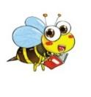 | làm nhiệm vụ cung cấp thông tin hoặc đưa ra lời nhắc nhở, góp phần giáo dục phẩm chất cho HS (có ở đa số các bài học).
  Chìa khóa | Chốt lại kiến thức cốt lõi của một đơn vị kiến thức hoặc cả bài học.
 | cung cấp thông tin mở rộng (có ở một số bài học).
Hệ thống kí hiệu nêu trên có sự kế thừa từ các lớp 1,2,3 và tiếp nối với môn Khoa học tự nhiên ở các lớp 6,7,8,9. Dưới đây là một ví dụ minh họa một bài học.
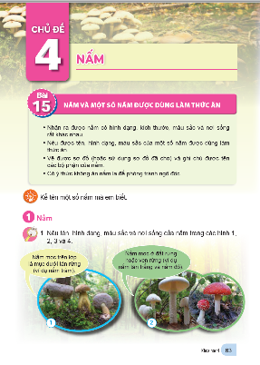
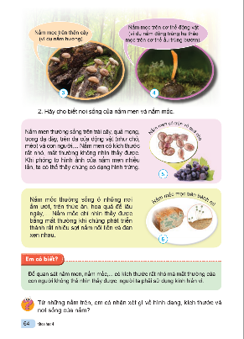
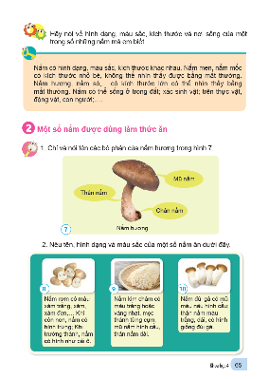
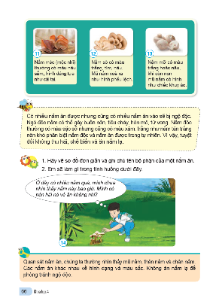

II. MỘT SỐ ĐIỂM MỚI NỔI BẬT
Với nội dung bám sát yêu cầu cần đạt, cấu trúc logic và hình thức trình bày đẹp, sách Khoa học 4 – Cánh Diều có một số điểm mới nổi bật như sau:
1. Về cách trình bày nội dung
Nội dung các bài học ở cả 6 Chủ đề được lựa chọn thông qua các hình ảnh; tình huống, sự vật, hiện tượng gần gũi, có ý nghĩa với cuộc sống hằng ngày của HS. Trong đó, đặc biệt chú trọng đến các yếu tố có khả năng mang đến sự hứng thú, kích thích trí tò mò khoa học, sự sáng tạo của HS. Ví dụ:
- Câu hỏi mở đầu và hoạt động quan sát ở bài 1. Tính chất và vai trò của nước.
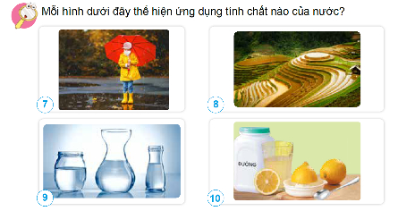
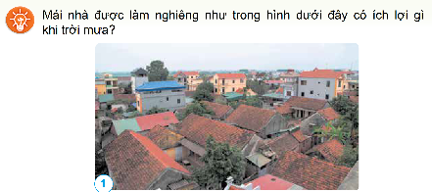

- Mục “Em có biết?” và hoạt động luyện tập, vận dụng ở bài 7. Sự truyền ánh sáng.
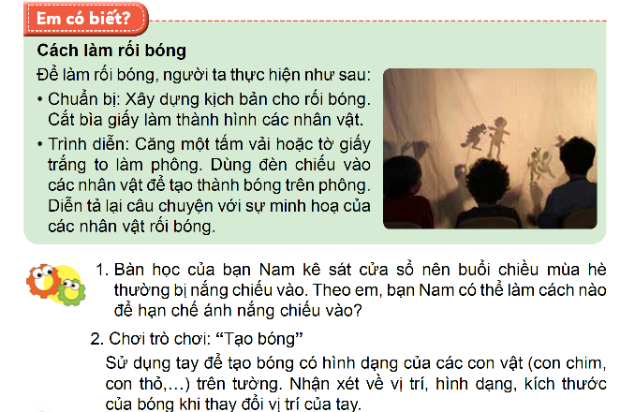

- Trong bài 21. Phòng tránh đuối nước, cho học sinh phân tích và phán đoán tình huống có thể xảy ra khi các em đi bơi ở ao, hồ, sông, suối. Đây là những hình ảnh, tình huống rất gần gũi với học sinh ở các địa phương khác nhau.

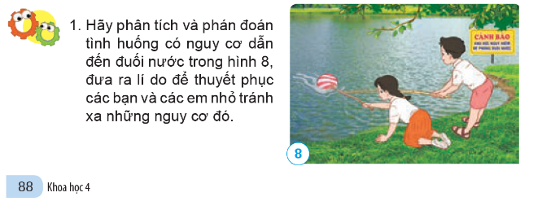

Thể hiện được yêu cầu tích hợp nhằm đáp ứng các yêu cầu cần đạt của Chương trình môn học là góp phần giáo dục các phẩm chất, hình thành, phát triển các năng lực chung và năng lực đặc thù cho HS. Cụ thể:
- Giáo dục phẩm chất cho HS
Giáo dục cho HS tình yêu thiên nhiên, yêu con người, tinh thần trách nhiệm trong việc bảo vệ môi trường, bảo vệ sức khoẻ bản thân và người khác qua một số bài ở cả 6 Chủ đề. Ví dụ: Qua nội dung các bài học như Bảo vệ nguồn nước và một số cách làm sạch nước, Vai trò của không khí và Bảo vệ môi trường không khí hay chủ đề thực vật và động vật đã bồi dưỡng cho học sinh tình yêu thiên nhiên và tinh thần trách nhiệm trong việc bảo vệ môi trường. Từ đó, học sinh có những việc làm thiết thực để bảo vệ môi trường, bảo vệ thiên nhiên.

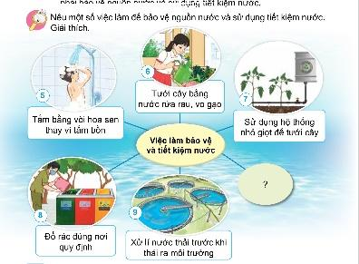
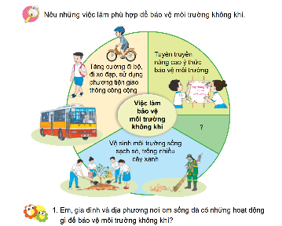
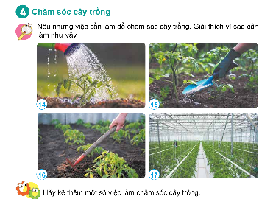
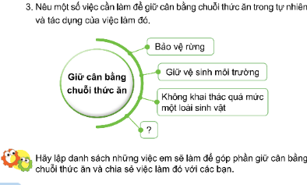

- Về việc hình thành các năng lực chung cho HS
+ Năng lực tự học và tự chủ: Về năng lực tự học, Ví dụ trong bài 16. Nấm men và nấm mốc thông qua hoạt động tìm hiểu thông tin về nấm men từ các nguồn khác nhau như hỏi thợ làm bánh, trên internet hay trực tiếp các em tham gia làm bánh. Từ đó, HS tự khám phá ích lợi của một số nấm men trong chế biến thực phẩm; Về năng lực tự chủ, HS tự đề xuất những việc nên làm và không nên làm để bảo vệ mắt trong bài 8. Ánh sáng trong đời sống.

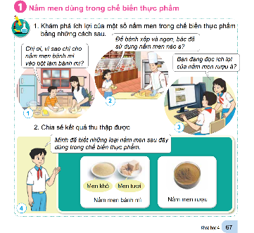
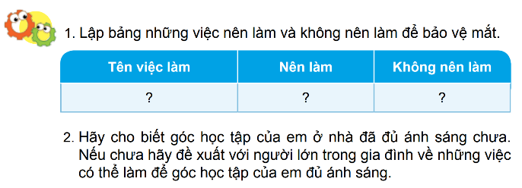

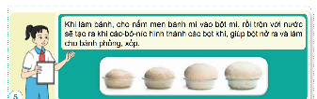

+ Năng lực giao tiếp, hợp tác: ví dụ HS được hình thành kĩ năng giao tiếp qua việc tuyên truyền, vận động những người trong gia đình cùng phòng tránh bệnh do ăn thiếu hoặc thừa chất dinh dưỡng ở bài 20. Một số bệnh liên quan đến dinh dưỡng và cách phòng tránh; HS được rèn luyện kĩ năng hợp tác qua hoạt động xây dựng thực đơn cho ba ngày ở bài 18. Chế độ ăn uống.
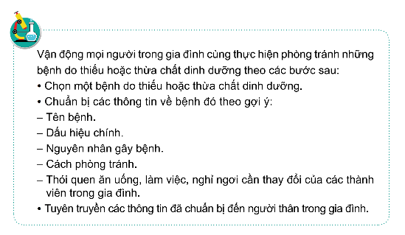
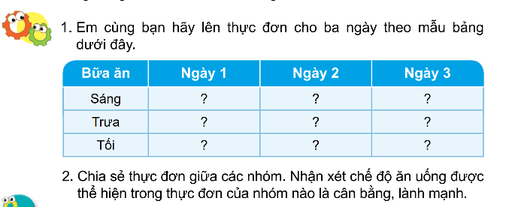

+ Năng lực giải quyết vấn đề và sáng tạo qua những tình huống đưa ra ở các bài: 15. Nấm và một số nấm được dùng làm thức ăn; Ôn tập Chủ đề nấm; 20. Một số bệnh liên quan đến dinh dưỡng và cách phòng tránh; Ôn tập Chủ đề Con người và sức khoẻ.

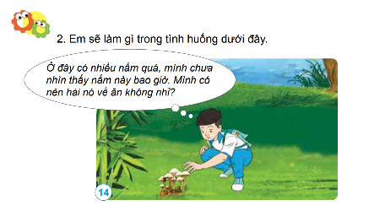
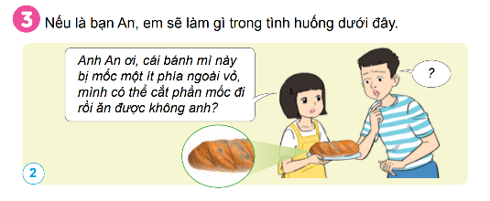

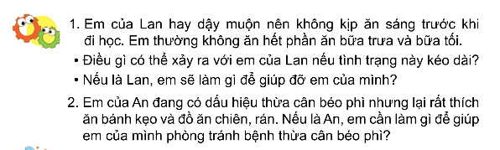
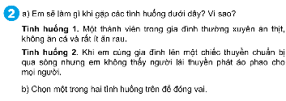

- Về việc hình thành năng lực khoa học tự nhiên cho HS
+ Qua những hoạt động yêu cầu HS làm thí nghiệm, thực hành hoặc yêu cầu HS quan sát các thí nghiệm được giới thiệu trong SGK ở cả 6 chủ đề HS có cơ hội để hình thành thành phần năng lực tìm hiểu môi trường tự nhiên xung quanh.
+ Qua các hoạt động luyện tập và và vận dụng, HS có cơ hội để hình thành thành phần năng lực vận dụng kiến thức kĩ năng đã học vào đời sống.
B. VỀ PHƯƠNG PHÁP
Các phương pháp dạy và học được đề xuất trong SGK đã chú trọng đến việc hướng dẫn HS học qua quan sát, thí nghiệm, thực hành, xử lí tình huống thực tiễn; học qua hợp tác, trao đổi, thảo luận với các bạn trong nhóm và cả lớp.
Tùy theo từng vấn đề cần tìm hiểu để sử dụng các phương pháp dạy học khác nhau, thậm trí sử dụng cùng một phương pháp nhưng mức độ đòi hỏi HS phải tự lực thực hiện là khác nhau.
Ví dụ: Cùng sử dụng phương pháp thí nghiệm nhưng ở 3 thí nghiệm khác nhau thì đòi hỏi mức độ học sinh tự thực hiện là khác như:
- Thí nghiệm tìm hiểu về đường truyền ánh sáng: yêu cầu HS dự đoán kết quả, sau đó làm thí nghiệm để kiểm chứng. so sánh với dự đoán ban đầu và rút ra kết quả.
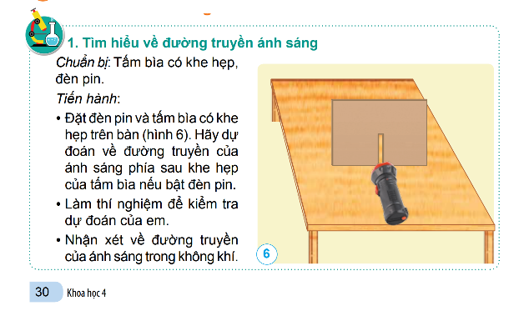

- Thí nghiệm tìm hiểu một số vật cho ánh sáng truyền qua và một số vật cản sáng: yêu cầu HS đề xuất cách tiến hành thí nghiệm và làm thí nghiệm theo cách các em đề xuất. Ghi lại kết quả thí nghiệm để từ đó rút ra nhận xét.
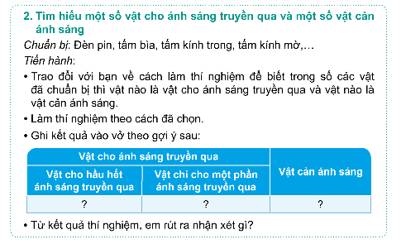

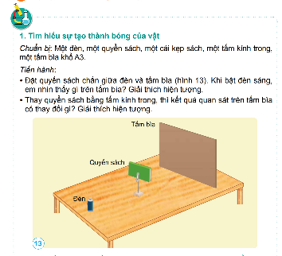
- Thí nghiệm tìm hiểu sự tạo thành bóng của vật: HS tác động lên hiện tượng cần nghiên cứu bằng cách đặt một quyển sách chắn giữa đèn và tấm bìa, sau đó thay quyển sách bằng tấm kính trong rồi nhận xét kết quả quan sát trên tấm bìa có thay đổi gì so với tấm kính. Từ đó sẽ giải thích hiện tượng xảy ra và rút ra kết luận.

C. QUY TRÌNH SOẠN GIẢNG
KẾ HOẠCH BÀI DẠY
I.YÊU CẦU CẦN ĐẠT :
1.Kiến thức, kĩ năng
2.Phẩm chất, năng lực
II.ĐỒ DÙNG DẠY - HỌC:
*GV :
*HS :
III.CÁC HOẠT ĐỘNG DẠY- HỌC :
III. CÁC HOẠT ĐỘNG DẠY HỌC:
Hoạt động của giáo viên | Hoạt động của học sinh
1. Mở đầu ( Chia sẻ ) đối với bài đầu tiên của chủ điểm.  - Chơi trò chơi khởi động, hát, nhảy hoặc trả lời câu hỏi dẫn vào bài mới.  2. Hình thành kiến thức mới  * Hoạt động 1:  * Hoạt động 2:  ...  3. Luyện tập, thực hành  - Làm các bài tập trong sgk  4. Vận dụng, trải nghiệm  - Đưa các tình huống trong thực tế cho hs giải quyết vấn đề...  5. Củng cố, dặn dò  - Nhận xét và nhắc nhở học sinh | - HS thực hiện theo yêu cầu, hướng dẫn của GV
IV. ĐIỀU CHỈNH SAU BÀI DẠY
……………………………………………………………………………………………………………………………………………………………………………………………………………………………………………………………………….

GIÁO ÁN CHUYÊN ĐỀ - KHOA HỌC
PHÒNG BỆNH BÉO PHÌ
I. YÊU CẦU CẦN ĐẠT:
1. Kiến thức, kĩ năng
-Nêu cách phòng bệnh béo phì:
+Ăn uống hợp lí, điều độ, ăn chậm, nhai kĩ.
+ Năng vận động cơ thể, đi bộ và luyện tập TDTT.
- Quan sát tranh, ảnh trả lời được các câu hỏi liên quan nội dung bài học
2. Phẩm chất, năng lực
- Có thói quen ăn uống, tập luyện phù hợp để không bị béo phì
- NL giải quyết vấn đề và sáng tạo, hợp tác.
* KNS: + Nói với mọi người trong gia đình hoặc người khác nguyên nhân và cách phòng bệnh do ăn thừa chất dinh dưỡng; vận xử đúng với bạn hoặc người khác bị béo phì
+ Ra quyết định: thay đổi thói quen ăn uống để phòng tránh bệnh béo phì
+ Kiên định: thực hiện chế độ ăn uống, hoạt động thể lực phù hợp lứa tuổi
II. ĐỒ DÙNG DẠY HỌC:
- GV: + Các hình minh hoạ trang 28, 29 / SGK (phóng to nếu có điều kiện).
+ Bảng lớp chép sẵn các câu hỏi.
₊ Phiếu ghi các tình huống.
- HS: SGK
II. CÁC HOẠT ĐỘNG DẠY- HỌC:
Hoạt động của giáo viên | Hoạt động của học sinh
1. Khởi động  + Kể tên một số bệnh do thiếu chất dinh dưỡng?  + Cách phòng bệnh suy dinh dưỡng như thế nào?  -GV nhận xét, khen/ động viên, dẫn vào bài mới. | - HS trả lời dưới sự điều hành của TBHT  + Bệnh bướu cổ, bệnh còi xương, bệnh khô mắt, quáng gà, bệnh chảy máu chân răng,...  + Ăn uống đầy đủ chất dinh dưỡng, dùng muối i-ốt.
2. Khám phá:
* Mục tiêu: - HS biết cách phòng bệnh béo phì. Ăn uống hợp lí, điều độ, ăn chậm, nhai kĩ. Năng vận động cơ thể, đi bộ và luyện tập TDTT.
* Cách tiến hành: Cá nhân-Nhóm –Lớp
- GV nêu vấn đề:  + Nếu ăn thiếu chất dinh dưỡng sẽ bị mắc bệnh gì?  + Nếu ăn thừa chất dinh dưỡng cơ thể con người sẽ như thế nào?  * GV: Nếu ăn quá thừa chất dinh dưỡng có thể sẽ béo phì. Vậy béo phì là tác hại gì? Nguyên nhân và cách phòng tránh béo phì như thế nào? ....  HĐ1: Tìm hiểu về bệnh béo phì.:  Bước 1: Làm việc theo nhóm:  - GV phát phiếu học tập.  - YC HS thảo luận nhóm theo phiếu học tập.  Bước 2: Làm việc cả lớp:  - Gọi đại diện nhóm báo cáo kết quả.. Các nhóm khác nhận xét, bổ sung.  - GV chốt đáp án.  Đáp án: Câu 1: b; Câu 2: d.  Câu 3: d; Câu 4: e.  - GV kết luận:  Một em bé có thể được xem là béo phì khi:  + Có cân nặng hơn mức bình thường so với chiều cao và tuổi là 20 %.  + Có những lớp mỡ quanh đùi, cánh tay trên, vú và cằm.  + Bị hụt hơi khi gắng sức.  Tác hại của bệnh béo phì:  + Mất sự thoải mái trong cuộc sống.  + Người bị béo phì thường giảm hiệu suất lao động và sự lanh lợi:  + Người bị béo phì thường có nguy cơ mắc các bệnh tim mạch, huyết áp cao, bị sỏi mật, bệnh tiểu đường.  HĐ2: Nguyên nhân và cách phòng bệnh béo phì.:  - Yêu cầu HS quan sát hình minh hoạ trang 28, 29 / SGK , trả lời câu hỏi:  + Nguyên nhân gây nên bệnh béo phì là gì?  + Muốn phòng bệnh béo phì ta phải làm gì?  + Cách chữa bệnh béo phì như thế nào?  * GV: Nguyên nhân gây béo phì chủ yếu là do ăn quá nhiề,u ít vận động. Khi đã bị béo phì cần xem xét, cân đối lại chế độ ăn uống. Đi khám bác sĩ ngay để tìm đúng nguyên nhân điều trị hoặc nhận được lời khuyên về chế độ dinh dưỡng hợp lí, phải năng vận động, luyện tập thể dục thể thao.  Hoạt động 3: Bày tỏ Phẩm chất:  Bước 1: Thảo luận theo nhóm.  - GV phát phiếu (có ghi các tình huống); YC HS thảo luận nhóm và trình bày kết quả, các nhóm khác nhận xét, bổ sung.  + Nhóm 1, 2, 3- Tình huống1: Em của Châu có dấu hiệu béo phì. Sau khi học xong bài này, nếu là Châu, bạn sẽ về nhà nói gì với bố mẹ?  + Nhóm 4,5,6- Tình huống 2: Hoa cân nặng hơn những người bạn cùng tuổi và cùng chiều cao nhiều. Hoa muốn thay đổi thói quen ăn vặt và ăn uống đồ ngọt của mình. Nếu là Hoa bạn sẽ làm gì, nếu hằng ngày trong giờ ra chơi, các bạn mời Hoa ăn bánh ngọt và uống nước ngọt.  - GV nhận xét tổng hợp ý kiến của các nhóm HS.  GV: Chúng ta cần luôn có ý thức phòng tránh bệnh béo phì, vận động mọi người cùng tham gia tích cực tránh bệnh béo phì. Vì béo phì có nguy cơ mắc các bệnh về tim, mạch, tiểu đường, tăng huyết áp, …  3. Vận dụng - trải nghiệm  4. Củng cố- dặn dò  - Nhận xét, tuyên dương những nhóm làm nhanh và đúng  -Nhận xét tiết học | Cá nhân - Lớp  + Sẽ bị suy dinh dưỡng.  + Cơ thể sẽ phát béo phì.  - HS lắng nghe.  Nhóm 4- Lớp  - Thực hiện theo Yc của GV:  Phiếu học tập  Khoanh tròn vào chữ cái đặt trước ý trả lời em cho là đúng:  1) Dấu hiệu để phát hiện trẻ em bị béo phì là:  a) Có những lớp mỡ quanh đùi, cánh tay trên, vú và cằm.  b) Mặt to, hai má phúng phíng,  c) Cân nặng hơn so với những người cùng tuổi và cùng chiều cao từ 5kg trở lên.  d) Bị hụt hơi khi gắng sức.  2. Người bị béo phì thường giảm hiệu suất lao động và sự lanh lợi:  a. Chậm chạp.  b. Ngại vận động  c. Chóng mệt mỏi khi lao động.  d. Tất cả các ý trên.  2. Người bị béo phì thường mất sự thoải mái trong cuộc sống:  a. Khó chịu về mùa hè.  b. hay có cảm giác mệt mỏi chung toàn thân.  c. Hay nhức đầu, buồn tê ở hai chân.  d. Tất cả các ý trên.  4. Người bị béo phì thường có nguy cơ:  a. Bệnh tim mạch. b. Huyết áp cao.  c. Bị sỏi mật. d. Bệnh tiểu đường  e. Tất cả các bệnh trên.  Nhóm 2- Lớp  - Thực hiện theo Yc của GV  1.+ Ăn quá nhiều chất dinh dưỡng.  + Lười vận động nên mỡ tích nhiều dưới da.  + Do bị rối loạn nội tiết.  2. + Ăn uống hợp lí, ăn chậm, nhai kĩ.  + Thường xuyên vận động, tập thể dục thể thao.  + Điều chỉnh lại chế độ ăn uống cho hợp lí.  3. + Đi khám bác sĩ ngay.  + Năng vận động, thường xuyên tập thể dục thể thao.  - HS lắng nghe, ghi nhớ.  Nhóm 6 – Lớp  - HS nhận phiếu.  - HS thảo luận nhóm 4 và trình bày kết quả  + Em sẽ cùng mẹ cho bé ăn uống ở mức độ hợp lí, điều độ và cùng bé đi bộ, tập thể dục....  + Em sẽ từ chối các bạn và nói để các bạn hiểu là em đang điều chỉnh lại cách ăn uống của mình…  - Thực hiện ăn uống phù hợp và tập luyện thể dục, thể thao để cơ thể khoẻ mạnh, ngăn ngừa béo phì  - Xây dựng chế độ ăn uống và tập luyện cho một người béo phì mà em biết.
IV. Điều chỉnh sau bài dạy:
.......................................................................................................................................
.......................................................................................................................................
.......................................................................................................................................
D. VỀ ĐÁNH GIÁ KẾT QUẢ
Đánh giá kết quả giáo dục được thể hiện trong toàn bộ tiến trình của bài học thông qua các câu hỏi và bài tập từ hoạt động gắn kết, khám phá kiến thức mới, luyện tập, thực hành và vận dụng. Các hoạt động học tập trong SGK Khoa học 4 tạo cơ hội cho học sinh tự đánh giá và đánh giá lẫn nhau. Đặc biệt, bài ôn tập giúp giáo viên đánh giá được năng lực tư duy logic của học sinh thông qua sơ đồ hệ thống kiến thức và đánh giá năng lực giải quyết vấn đề thông qua xử lí tình huống.

E. ĐỀ XUẤT, KIẾN NGHỊ:
* Đối với Tổ chuyên môn và GV:
- Mỗi GV tích cực tự học bằng nhiều hình thức, tự nghiên cứu nâng cao nghiệp vụ chuyên môn của mình.
- Các tổ chuyên môn tăng cường tổ chức sinh hoạt chuyên môn theo NCBH, chuyên đề nhằm bồi dưỡng chuyên môn nghiệp vụ cho GV và tháo gỡ những khó khăn mắc phải khi dạy học.
* Đối với nhà trường:
- Đầu tư CSVC, trang thiết bị dạy học tạo điều kiện để GV có nhiều nguồn tài liệu học tập.
- Tổ chức các chuyên đề, hội thảo cấp trường, liên trường để GV có nhiều cơ hội học tập, chia sẻ chuyên môn
- KẾT LUẬN
Quá trình dạy học Khoa học 4 là một quá trình linh hoạt và có tính “mở”. GV cần căn cứ vào đặc điểm của HS, điều kiện, hoàn cảnh cụ thể của từng lớp để chủ động lựa chọn hay tiến hành những điều chỉnh hoặc bổ sung cụ thể về nội dung, phương pháp và hình thức tổ chức dạy học. Tuy nhiên, việc điều chỉnh phải trên cơ sở đảm bảo yêu cầu cần đạt của CT môn Khoa học 4 (với những kiến thức, kĩ năng cơ bản, trọng tâm trong mỗi bài học); nội dung điều chỉnh phải phù hợp với thực tế đời sống, với truyền thống văn hoá của cộng đồng dân cư nơi HS sinh sống, phù hợp với đặc điểm và trình độ HS trong lớp học. Giao quyền chủ động cho các nhà trường xây dựng kế hoạch giáo dục đảm bảo phù hợp với điều kiện, hoàn cảnh của địa phương, nhà trường và NL của GV, HS. Vì vậy, trong trường hợp cần dãn hoặc thu gọn thời lượng dạy học, GV có thể căn cứ tình hình cụ thể để chủ động điều chỉnh cho phù hợp, miễn sao đảm bảo được mục tiêu và yêu cầu cần đạt.
Trên đây là nội dung lí thuyết chuyên đề môn Khoa học 4, tôi mong các đồng chí trong BGH nhà trường cùng các đồng chí GV trong tổ chuyên môn thảo luận, thống nhất để chuyên đề được hoàn thiện hơn.
Tôi xin trân trọng cảm ơn!
Lạc Long, ngày 04 tháng 8 năm 2023
BAN GIÁM HIỆU DUYỆT NGƯỜI VIẾT

Trần Thị Huế

